奋斗百年路 启航新征程·启示录丨矢志不渝的富强之路——中国共产党成立100周年启示录之“发展篇”
整理归属 广东省教育考试院
发布日期 2021-06-24
来源 新华网
栏目 学习参考
存档日期 2026-10-27
原文链接 https://eea.gd.gov.cn/hdxz_xzzx/dsxxjy/xxck/content/post_3331085.html

新华社北京6月23日电题：矢志不渝的富强之路——中国共产党成立100周年启示录之“发展篇”
新华社记者
2021年6月23日，习近平总书记同正在天和核心舱执行任务的神舟十二号航天员亲切通话。
6月17日，神舟十二号载人飞船成功发射，中国人首次进入自己的空间站。
飞天梦，强国梦。
百年，不过历史一瞬；但从苦难到辉煌，却百转千回。
黑暗中寻路，中国共产党领导积贫积弱的中国，开拓创新，迎来了从站起来、富起来到强起来的伟大飞跃。
新征程上，中国共产党正带领亿万华夏儿女，一往无前，奔向伟大复兴的光辉彼岸！
使命如一，书写东方奇迹
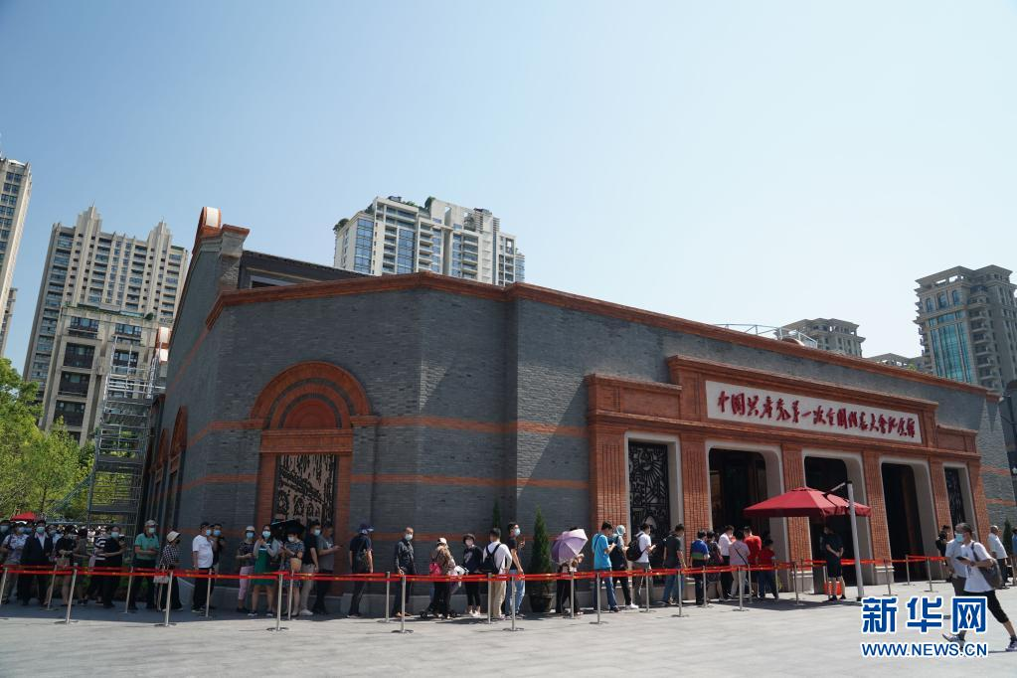
6月6日，人们在上海中共一大纪念馆前排队等待参观。新华社记者 刘颖 摄
盛夏6月，中共一大纪念馆。
“日出东方——从石库门到天安门”的历史组画扑面而来，上海、南湖、井冈山、延安、西柏坡、北京……一个个红色地标，再现党的百年伟大历程。
“在这里能看到中国共产党从哪里出征，如何在重重困难中带领中国人民走上繁荣富强之路。”参观完展览的黎巴嫩驻华大使米莉亚·贾布尔说。
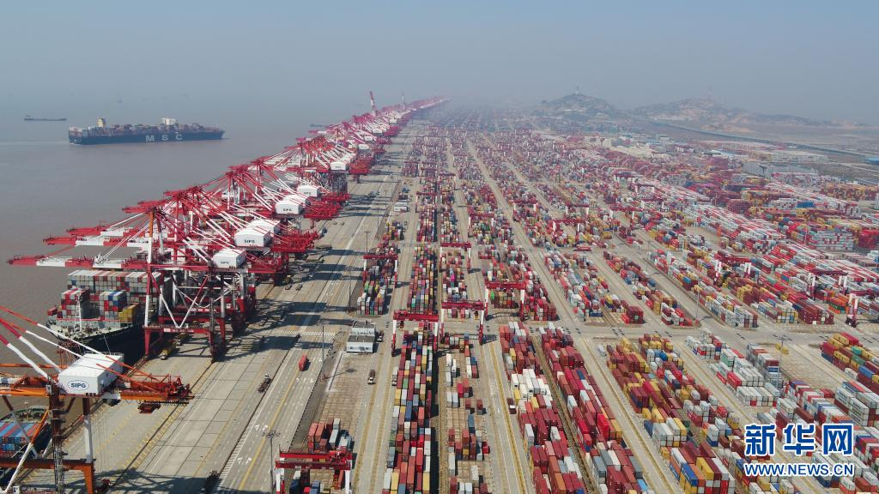
这是2020年3月18日拍摄的上海洋山港集装箱码头（无人机照片）。新华社记者 丁汀 摄
长江与东海交汇处，上海洋山深水港桥吊林立。这里已是全球集装箱作业最繁忙港区之一，每年吞吐2000多万个标准集装箱，首尾相连可绕地球3圈多。
洋山港圆了百多年前孙中山《建国方略》中“东方大港”的梦想，标注了中国共产党领导下，一个泱泱大国写下的东方奇迹。
从新中国成立之初的一穷二白到如今超百万亿元规模的世界第二大经济体、第一大工业国、第一大货物贸易国、第一大中等收入群体规模国家；从基本解决温饱，到人民生活总体达到小康水平，再到全面建成小康社会、彻底摆脱绝对贫困……
了解从哪里来，更能读懂今日之中国。
1840年鸦片战争后，古老的中国陷入苦难深渊。无数仁人志士苦寻救亡图存之道，直到百年前中共一大的召开，如黑暗中的灯火，点亮民族独立、人民解放的希望。
因为曾经挨打，更懂得发展为要。
建国之初，面对重重考验，中国共产党带领人民迅速医治战争创伤、恢复国民经济，创造性地实现了对农业、手工业、资本主义工商业的社会主义改造。
“要让历史证明，我们不仅能够领导好革命战争，而且也一定能够领导好和平时期的经济建设，让全国人民过上好日子。”“一五”计划启动时，毛泽东同志豪迈宣示。
第一批不锈钢出炉、第一批汽车下线、第一辆拖拉机出厂、第一座长江大桥修建……“一五”期间的工业生产成就，远超旧中国的100年。
1978年，党的十一届三中全会召开，作出把党和国家工作中心转移到经济建设上来、实行改革开放的历史性决策。
从分田到户解决吃饭问题，到打破“铁饭碗”激发市场活力，再到打开国门搞建设实现合作共赢……改革开放为国家发展注入不竭动力。
2012年，国家博物馆。
习近平总书记在参观《复兴之路》展览时深切感慨：“回首过去，全党同志必须牢记，落后就要挨打，发展才能自强。”
4年之后，建党95周年之际，习近平总书记这样强调：“发展是党执政兴国的第一要务，是解决中国所有问题的关键。”
今天，百年未有之大变局叠加新冠肺炎疫情冲击下，中国经济在全球率先走出阴霾，“十四五”开局首季GDP同比增长18.3%，显现强大发展韧性。
百年征程，一代代共产党人接力书写下“最励志的创业故事”。
变局求索，开辟发展新境界
黄土变青山——
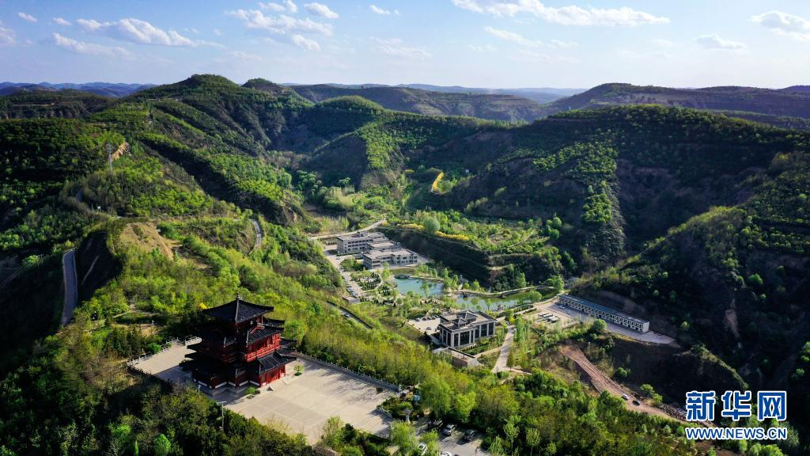
位于陕西延安市吴起县的退耕还林森林公园（2019年5月11日摄，无人机照片）。新华社记者 陶明 摄
20多年前，延安吴起县，曾经的红军长征胜利落脚点，在全国率先封山禁牧、植树种草、设施养羊，掀起“绿色革命”。
禁牧之初，很多农民跑去责问当时的县委书记：
“凭啥老祖宗几辈里都放羊，现在就不让放了？”有人甚至扬言要赶着羊到县委办公室去。
共产党员身先士卒，耐心为百姓算好致富账。艰难转型中，从吴起到延安迎来由黄到绿、由绿变美、由美而富的蜕变。
今天，中国正以更大决心推进绿色发展。
二氧化碳排放力争于2030年前达到峰值，努力争取2060年前实现碳中和——2020年9月，习近平总书记在第七十五届联合国大会一般性辩论上庄严承诺。
筚路蓝缕，以启山林。
新中国成立伊始，在一个经济文化落后、人口众多的东方大国建设社会主义，犹如攀登人迹未至的高山，没有现成路径可循。
“中共治理国家的思路与政策始终与现实紧密相连，走的是一条中国特色社会主义道路，既顺应世界发展趋势，又符合中国国情。”秘鲁共产党（红色祖国）主席莫雷诺说。
勇立潮头的发展密码，从来都深植于国情的土壤——
1930年5月，毛泽东在江西寻乌县进行了被他称为“最大规模”的社会调查，完成近8万字的《寻乌调查》报告，呈现了当时的中国农村社会面貌。
彼时，中国革命道路“怎么走”，正困扰着党内决策层。最终，坚持实事求是，中国共产党开辟了以农村包围城市、最后夺取全国胜利的革命道路。
不断回答时代课题，方能始终把准发展方向——
告别两位数的高增长，2012年，中国经济增速新世纪以来首次回落到8%以下。
同期，长期积累的结构性矛盾不断显现：一些地方雾霾频现，部分行业产能过剩严重……
从判断我国经济发展处在“三期叠加”阶段到提出新常态，从贯彻新发展理念到推进供给侧结构性改革，再到明确从高速增长阶段转向高质量发展阶段……
创新成为第一动力，协调成为内生特点，绿色成为普遍形态，开放成为必由之路，共享成为根本目的……
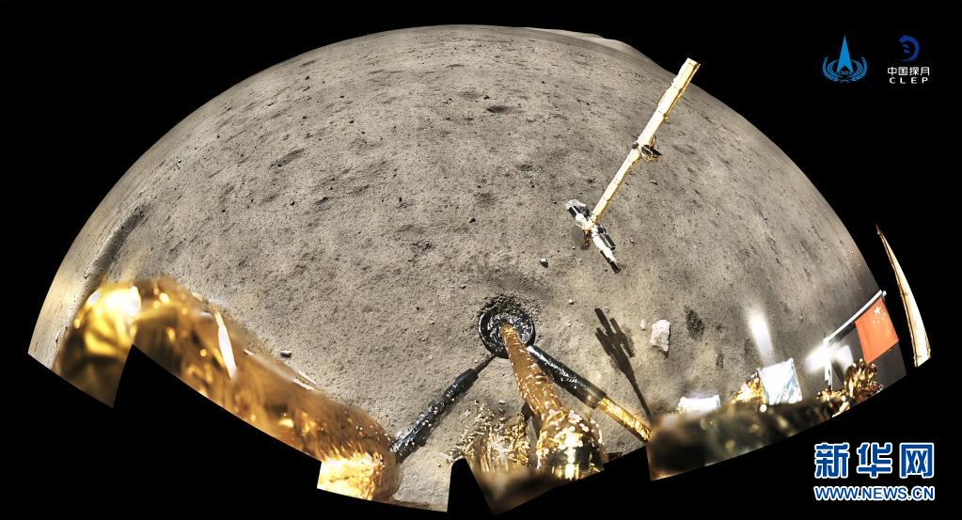
2020年12月4日，国家航天局公布了探月工程嫦娥五号探测器在月球表面国旗展示的照片。嫦娥五号着陆器和上升器组合体全景相机环拍成像，五星红旗在月面成功展开，此外图像上方可见已完成表取采样的机械臂及采样器。新华社发（国家航天局供图）
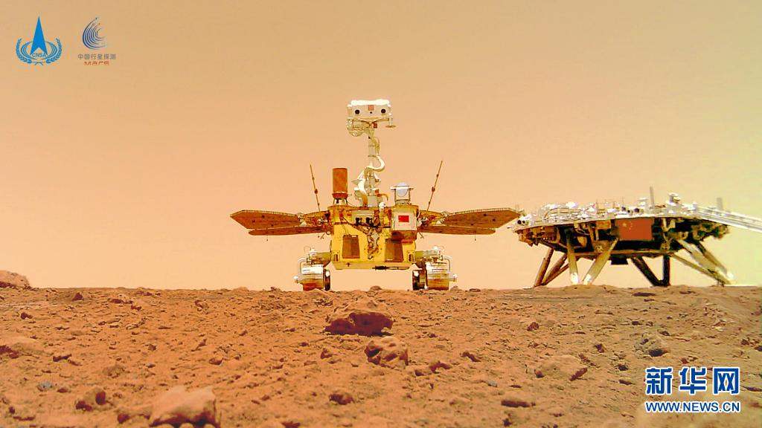
这是6月11日公布的由祝融号火星车拍摄的“着巡合影”图。新华社发（国家航天局供图）
“嫦娥”奔月，“祝融”探火，北斗组网完成，5G加速商用，港珠澳大桥飞架三地，美丽中国建设成效显著，强大国内市场加快形成……
与时代偕行，中国共产党领航中国号巨轮穿越惊涛骇浪，不断开辟发展新境界。
践行使命，以高质量发展迈向伟大复兴
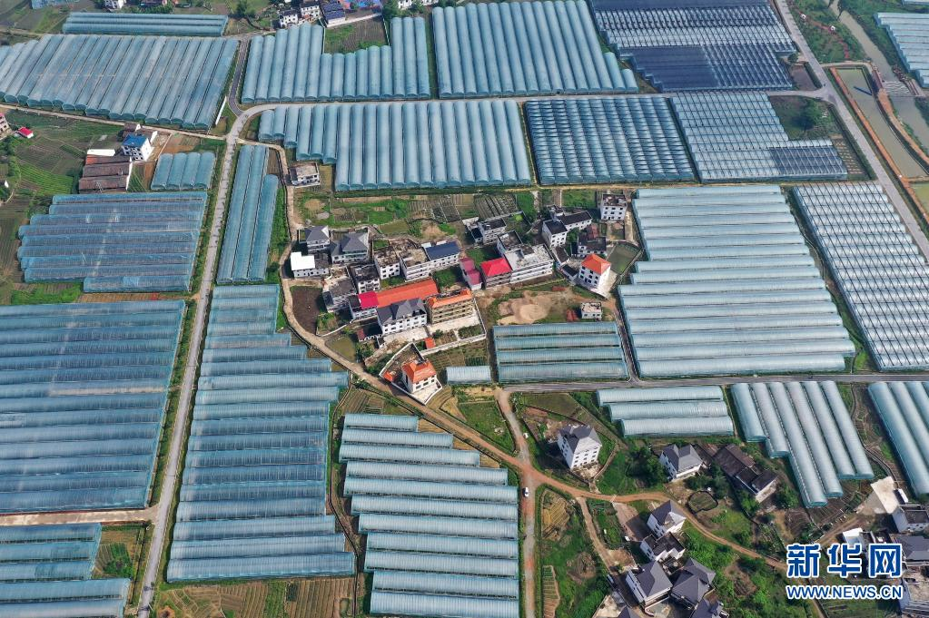
这是江西省于都县梓山镇潭头村的果蔬种植基地（4月29日摄，无人机照片）。新华社记者 万象 摄
江西于都，红军长征集结出发地。
初夏时分的梓山镇潭头村，现代化标准蔬菜大棚鳞次栉比，白墙黛瓦、绿树成荫，清池塘、景观亭点缀其间……
昔日贫困村，脱贫后接力乡村振兴，种下富硒菜，吃上旅游饭，如今展现新颜。
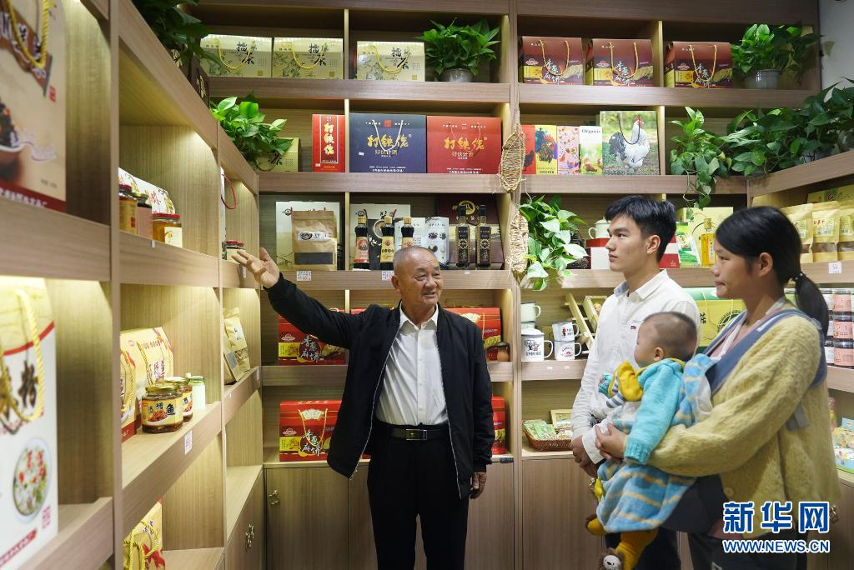
江西省赣州市于都县梓山镇潭头村村民孙观发（左一）向游客介绍当地的特色农产品（2020年10月21日摄）。新华社记者 万象 摄
“去年家里收入22万元，在过去想都不敢想。”红军烈士后代孙观发的话里，透着发自内心的幸福。
民族要复兴，乡村必振兴。脱贫摘帽不是终点，而是新生活新奋斗的起点。
走过百年路，再启新征程。
站在新的历史起点上，世界百年未有之大变局加速演进，疫情仍在全球不少国家蔓延，国内发展不平衡不充分问题依然突出……越是接近目标，路越陡、浪更急。
“立足新发展阶段、贯彻新发展理念、构建新发展格局，推动高质量发展，是当前和今后一个时期全党全国必须抓紧抓好的工作。”习近平总书记说。
发展的理念既一以贯之，又不断创新、与时俱进；
面向未来，新发展理念正有力指引各地发展实践，走上高质量发展的宽阔大道。
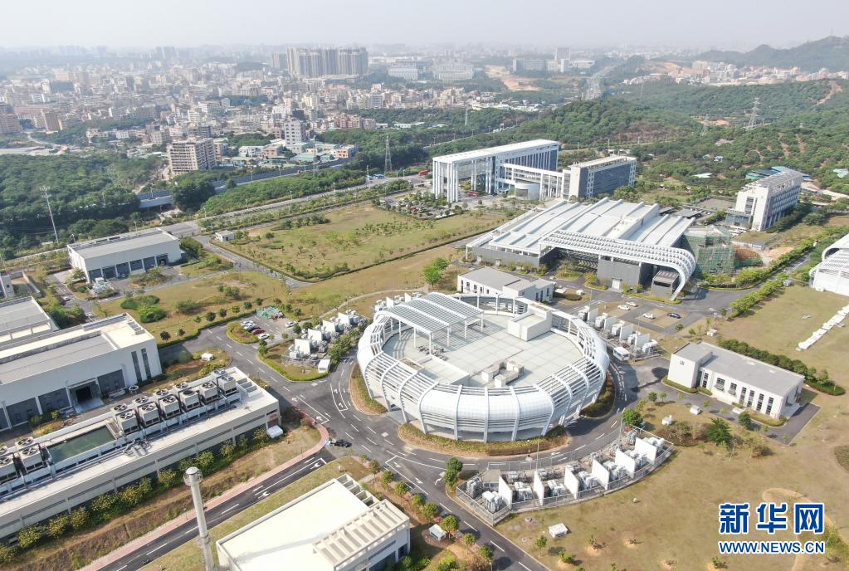
这是位于广东东莞松山湖的中国散裂中子源（4月21日摄，无人机照片）。依托中国散裂中子源，东莞松山湖科学城全面启动，昔日制造业基地成为大湾区科创新坐标。新华社记者 邓华 摄
南部粤港澳大湾区，依托中国散裂中子源，东莞松山湖科学城全面启动，昔日制造业基地成为大湾区科创新坐标；
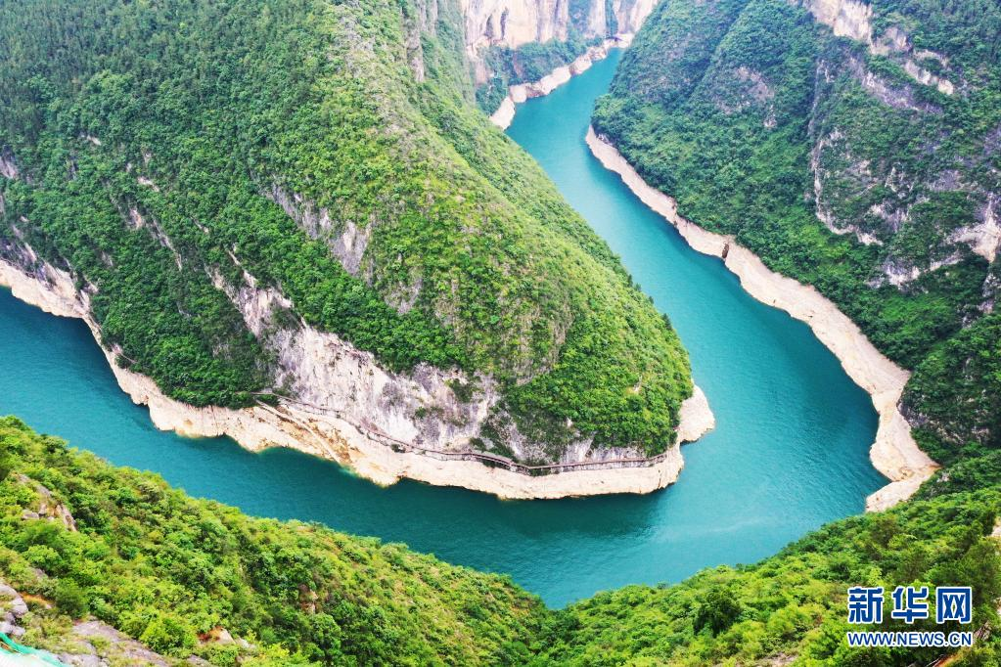
这是2020年5月26日拍摄的重庆市巫山县鱼头湾景象（无人机照片）。长江经济带沿江11省市大力推进生态环境整治，“共抓大保护、不搞大开发”，共同舞动高质量发展的“绿色长龙”。新华社记者 王全超 摄
中部长江经济带，沿江11省市大力推进生态环境整治，“共抓大保护、不搞大开发”，共同舞动高质量发展的“绿色长龙”；
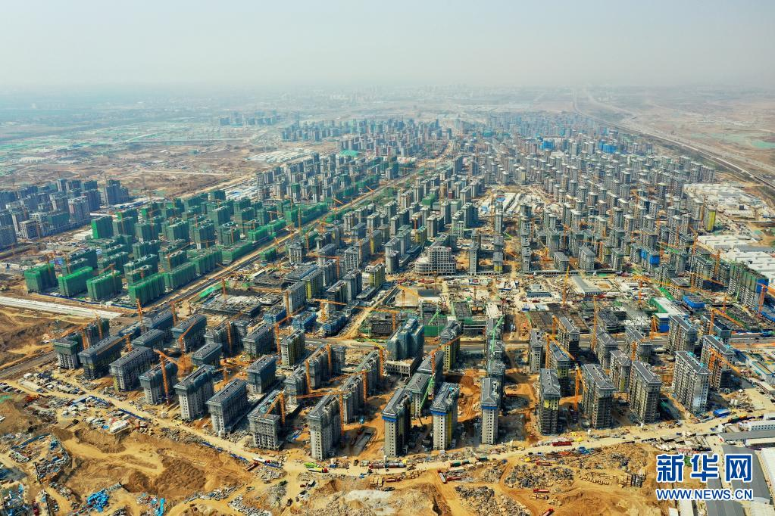
4月8日拍摄的河北雄安新区容东片区安置房项目建设现场（无人机照片）。新华社记者 牟宇 摄
北部雄安新区，工地上热火朝天，一批基础性重大工程稳扎稳打推进，“保持历史耐心和战略定力”誓将一张蓝图干到底……
知道向何处去，更能读懂未来的中国。
着眼高质量发展，以新发展格局重塑竞争力——
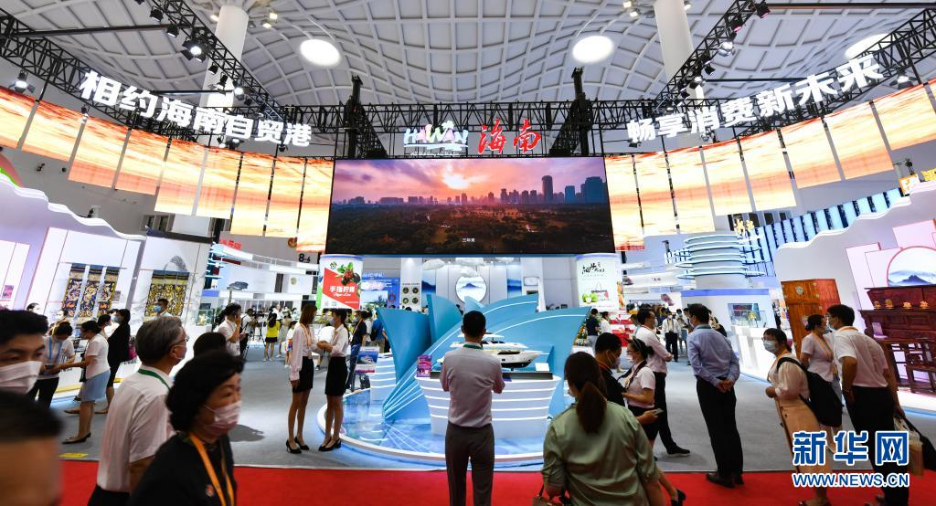
5月7日，参观者在海南国际会展中心各省市自治区展区海南馆观看展览。新华社记者 杨冠宇 摄
海南，自由贸易港建设一派繁忙。不久前，汇聚全球精品的首届中国国际消费品博览会在此落幕。
广交会、服贸会、进博会、消博会……一个个共享机遇的合作平台，成为中国畅通国内国际“双循环”的生动实践，勾勒出加快构建新发展格局的壮阔图景。
着眼高质量发展，以深化改革开放激发新动能——
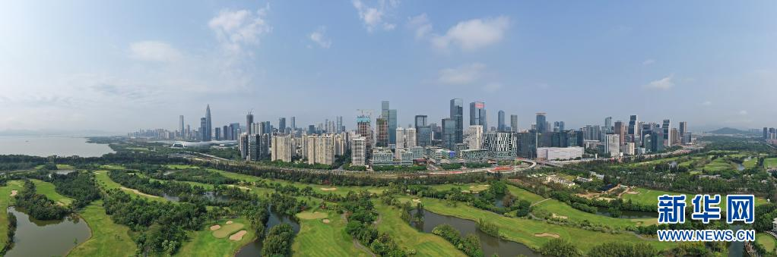
这是在深圳市南山区拍摄的大沙河沿岸景色（2020年3月27日摄，无人机照片）。新华社记者 毛思倩 摄
广东深圳，朝着建设中国特色社会主义先行示范区加快推进；上海浦东，打造社会主义现代化建设引领区迈出新步伐；浙江全省，以高质量发展为促进全体人民共同富裕探索路径……
今年以来，系列深化改革开放举措密集出台，经济活力不断显现：前5个月，全国高技术产业投资两年平均增长13.2%，快于全部投资增长；新设外商投资企业18497家，同比增长48.6%，较2019年同期增长12.4%……
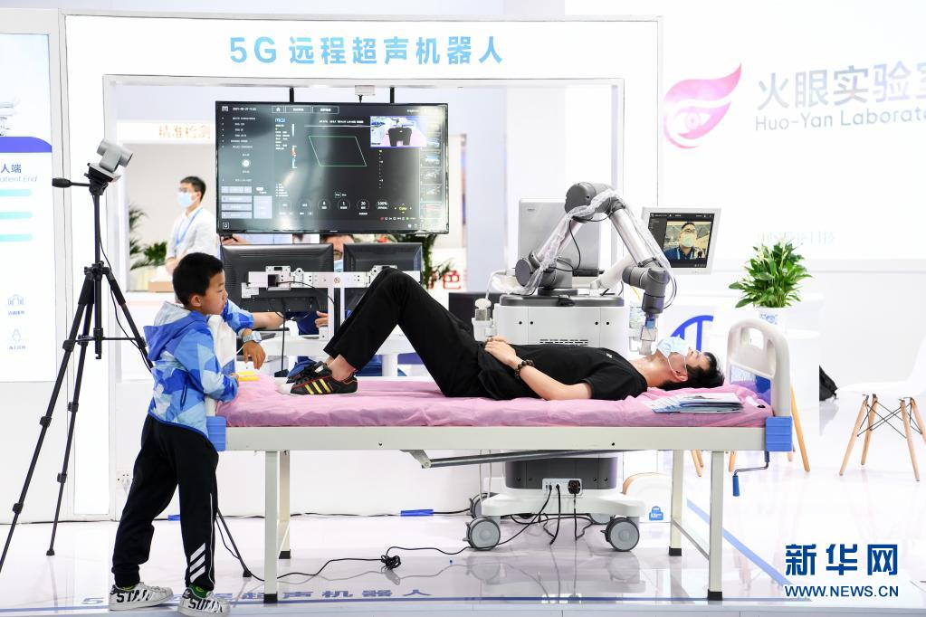
5月27日，参会者在“数博会”上体验5G远程超声机器人诊疗。新华社记者 杨文斌 摄
着眼高质量发展，要始终坚持以人民为中心——
脱贫攻坚，1800多名党员牺牲在扶贫第一线；抗击疫情，4.2万余名医护人员逆行出征，牺牲医护人员中党员占70%以上……为人民而生，因人民而兴，始终同人民在一起，为人民利益而奋斗，是我们党立党兴党强党的根本出发点和落脚点。
“中共之所以能成功带领中国取得辉煌成就，核心秘诀是始终保持和广大人民的紧密联系，时刻不忘为人民服务的初心，得到了人民的高度信任和广泛支持。”英国共产党总书记格里菲思说。
新征程的号角已经吹响，在中国共产党的坚强领导下，亿万人民团结奋进，中华民族伟大复兴的磅礴力量势不可挡！（记者韩洁、姜琳、何欣荣、谢希瑶、李华、邬慧颖）

